|  |  |  |  |
| --- | --- | --- | --- |
| **Adı:** |  | **…………………. Ortaokulu** |  |
| **Soyadı:** |  | **………………. Eğitim Öğretim Yılı** | Tarih: ……/……/ 20.. |
| **Sınıfı:** |  | **DİN KÜLTÜRÜ VE AHLAK BİLGİSİ** | Aldığı Not |
| **No:** |  | **7. Sınıf 2.Dönem 1. Yazılı / Sınav Soruları** |  |

Dinen zengin sayılan Müslümanların Kurban Bayramında kurban kesmeleri vaciptir. Kurban ibadetinin bireye ve topluma faydaları vardır.

1. Kurban ibadetinin bireye ve topluma faydalarından 3 tanesini yazınız.
2. Hz. İsmail hakkında bildiklerinizi 2 madde halinde yazınız

İslam Dini’nde övülen ve yapılması istenen bazı güzel ahlaki tutum ve davranışlar vardır.

1. Bu davranışlardan 4 tanesini yazınız.
2. Adaletin olmadığı toplumlarda hangi durumlar görülür? 2 madde yazınız?
3. Doğruluğu ve dürüstlüğü ilke edinen insan hangi davranışlardan uzak durur? 2 madde yazınız.
4. Yapmakla sorumlu olduğunuz davranışlara 5 örnek veriniz.

|  |
| --- |
| Başarılar Dilerim ☺ |
| Din Kültürü ve Ahlak Bilgisi Öğretmeni |
| …………………………………………. |

1. Vatansever bir kişinin vatanına karşı görevleri ve sorumlulukları nelerdir? 2 madde yazınız.

Ey kavmim! İşte size mucize olarak Allah’ın bir devesi. Bırakın onu, Allah’ın arzında yayılıp otlasın. Ona kötülük dokundurmayın, yoksa sizi yakın bir azap yakalar.” (Hud, 64. ayet)

1. Yukarıdaki ayet-i kerimeyi, hangi peygamber kıssası ile eşleştirebiliriz?

Rahmân ve Rahîm olan Allah’ın adıyla (başlarım).

(1-5) “De ki: Yarattığı şeylerin şerrinden, karanlığı çöktüğü zaman gecenin şerrinden, düğümlere üfürüp büyü yapan üfürükçülerin şerrinden ve haset ettiği zaman hasetçinin şerrinden sabahın Rabb’ine sığınırım.”

1. Felak Suresi’nde verilen mesajlardan 2 tanesini yazınız.

Hz. Muhammed ( sav) ‘in insani yönü ve Peygamberlik yönü vardır.

1. Peygamberimiz’in insani yönüne ait özelliklere 5 örnek veriniz.

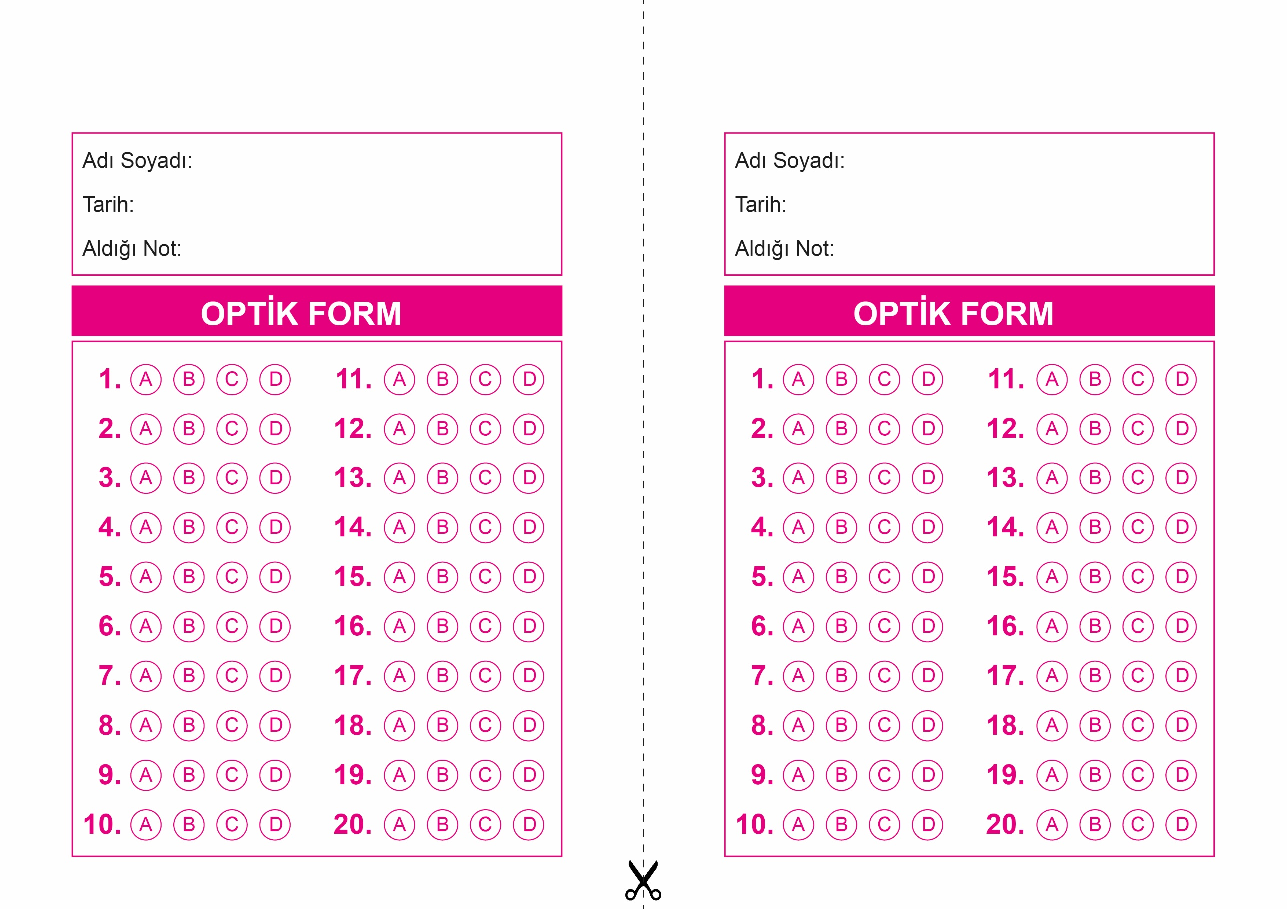

OPTİK FORMU FOTOKOPİ İLE (A4 KAĞIDI) ÇOĞALTTIKTAN SONRA BURADAN KESEBİLİRSİNİZ.

DİN KÜLTÜRÜ VE AHLAK BİLGİSİ

7. Sınıf 2.Dönem 2. Yazılı / Test Sınavı-1

DİN KÜLTÜRÜ VE AHLAK BİLGİSİ

7. Sınıf 2.Dönem 2. Yazılı / Test Sınavı-1

DİN KÜLTÜRÜ VE AHLAK BİLGİSİ

6. Sınıf 2.Dönem 1. Yazılı / Sınav Soruları



**7. SINIF SINAV VE CEVAP ANAHTARI İÇİN TIKLAYINIZ**

